Información técnica

Base 23156 | Tejido: | Tejido plano
Ancho | 147cm + - 5 cm | ASTM D3774
Ancho cortable | 147cm + - 5 cm | ASTM D3774
Peso (Masa/Unidad área ) | 120 gms +- 10 gms | ASTM D3776
Composicion | 100% POLIESTER

Tecnologia Usos
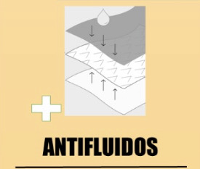 | Tecnología que evita el paso del agua y las salpicaduras ,actuando como un escudo protector | AATCC  130 | JACKETS , PANTALONETAS , PONCHOS
 | SECADO RAPIDO  Tecnología que permite el secado y desplazamiento del agua mas rápido y eficiente | AATCC  130

CARACTERISTICAS : Tejido con textura liza , suave al tacto , proporciona frescura y comodidad , no encoje , no se decolora

INSTRUCCIÓN DE CUIDO Y LAVADO:
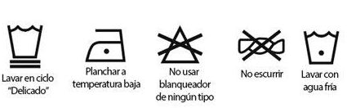
- Evite rozar la prenda en superficies ásperas, o aristas vivas, para no generar ganchos en la superficie de la tela.
- No dejar en remojo
- Lavar con colores similares
- No almacenar en húmedo.
- Temperatura máxima de lavado 30 grados Celsius.
- No remojar.
- No utilizar suavizante.
- No se puede lavar en seco.
- Secar a la sombra.
- No mezclar con fibras de acetato y poliamida.
RECOMENDACIÓN DE CORTE Y CONFECCION

A la hora del corte es recomendable dejar reposar la tela por al menos 24 horas una vez plegada.
Calibre de aguja: 70/10
Punta de aguja: FFG/SES
Hilo: 24 e hilaza

